新中国前三⼗年的科技成就 之⼗四 （1967，1968）

接上期。
有⼈说，新中国前三⼗年的⼯业化是废铜烂铁；有⼈说，新中国前三⼗年没有什么成就；有⼈说新中国前三⼗年科技没有成就；也有⼈说⽂⾰⼗年更是没有科技成就。事实是什么样呢？笔者根据《中华⼈⺠共和国⽇史》、《伟⼤的⼗年》（1959年9⽉出版）、《中华⼈⺠共和国⼯业⼤事记》、《中华⼈⺠共和国经济⼤事记》、《⼈⺠⽇报》等资料，对新中国前三⼗年的成就做了整理，作为一个系列，逐篇介绍给⼤家。
1967年2⽉，我国⾃⾏设计建设的第一座年加⼯量为250万吨的常减压蒸馏——流化催化裂化——延迟焦化⼤型联合装置,在⼭东胜利炼油⼚建成投产。
1967年4⽉18⽇，云峰⽔电站竣⼯。该电站系中、朝两国1959年5⽉共尚动⼯兴建的鸭绿江第二座⼤型⽔电站，设计安装4×10万⼲⽡机组,总容量为40万千⽡。中、朝双⽅各2台机组。第一台机组于1965年9⽉发电。1971年9⽉，4台机组经过了竣⼯验收委员会的验收。
1967年4⽉29⽇，⼜在⽯景⼭钢铁公司516⽴⽅⽶⾼炉和30吨氧⽓转炉上进⾏模拟联合冶炼试验,解决了一些问题,进一步完善了钒钛磁铁矿的⾼炉冶炼操作技术,为建⼚提供了依据。
1967年5⽉13⽇，上海东⽅红制药⼚试制成功维⽣素J₃结晶，为我国医药⼯业填补了一项空⽩。
1967年6⽉14⽇，⼤港油⽥“海1”井喷油。这是我国第一⼝海上探井出油。随后,建造采油平台,开始试采。
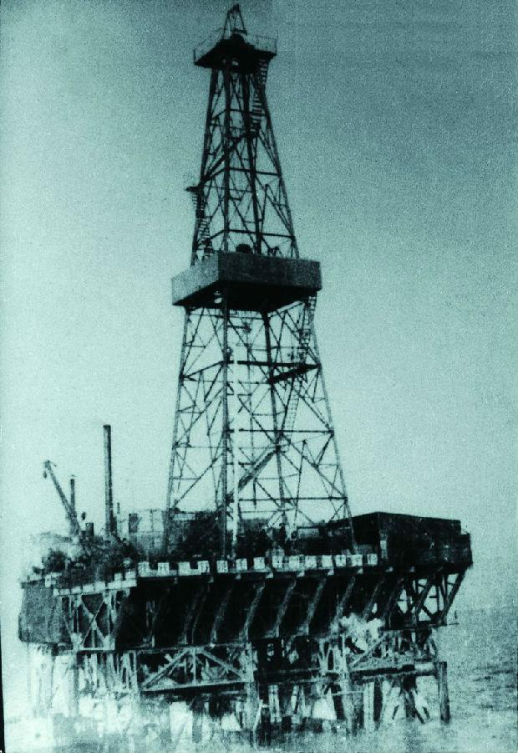
图片来源：中海油
1967年6⽉17⽇，我国成功进⾏了⾸次氢弹燥炸试验,爆炸威⼒约350万吨梯恩梯当量。
1967年6⽉，⾼空⾼速歼7⻜机及其发动机定型投产。该机于1964年初开始研制。
1967年7⽉26⽇，新华社讯：中国第一台100吨矿⼭铁路⽤的⾃翻⻋，最近在哈尔滨⻋辆⼚试制成功。
1967年7⽉，攀枝花钢铁⼚(即攀枝花钢铁公司)弄弄坪⼚区1号⾼炉系统⼯程破⼟动⼯。
1967年10⽉15⽇，《⼈⺠⽇报》报道：我国制成第一台⾃动化⽴体摄影机。⽴体摄影可以逼真地表现出实体的⽴体形象，在⼯业、医学、新闻、⽂教等⽅⾯都有⼴泛的⽤途。
1967年11⽉9⽇，《⼈⺠⽇报》报道：济南⼋一光学仪器⼚进⾏了连续500多次试验，试制成功了我国第一台海⽔透明度仪。
1967年12⽉24⽇，我国进⾏了第7次核燥炸试验。
1967年，洛阳铜加⼯⼚沈阳有⾊⾦属加⼯⼚试⽣产核潜艇⽤30⽩铜管材成功。
1967年，太原卫星发射中⼼建成。担负完成⽕箭、卫星的测试发射和主动段⻜⾏测量,对试验数据进⾏事后处理等任务。
1967年，“和平二号"固体燃料⽓象⽕箭试验成功。
1968年1⽉8⽇，新华社报道：我国第一艘⾃⾏研究、建造的远洋货轮“东⻛号”建成。该轮排⽔量为1.8万多吨、载重量为1.17万吨。经过了⻓期营运考验，最近由国家验收委员会验收。技术性能达到国际先进⽔平，是我国造船史上的一个⾥程碑。它是由上海江南造船⼚、沪东造船⼚以及有关船舶设计部⻔的⼴⼤职⼯研究设计建造。同⽇《⼈⺠⽇报》为此发表署名严伟惠的⽂章《胜利永远属于⽑主席的⾰命路线——从“东⻛”轮诞⽣看⼯业战线上两条路线的⽃争》。
1968年1⽉14⽇，《⼈⺠⽇报》报道：上海⼯业战线试制成功了精密冷轧机、蜂窝薄膜机动通⻛冷却塔、重型打桩设备等一批新产品。
1968年1⽉14⽇，《⼈⺠⽇报》报道：天津市东⻛空调仪器⼚⽤简陋的设备制造成功辐射热计，并成批投⼊⽣产。经鉴定，产品稳定性、灵敏度都达到较⾼⽔平，⽽且成本低。
1968年1⽉31⽇，新华社报道：⼭东胜利炼油⼚全部投产。建设⼯期为一年零九个⽉，投资为1.3亿元，年加⼯原油250万吨。
1968年2⽉23⽇，新华社报道：武汉市葛店化⼯⼚试验成功⽤五硫化二磷原料制造1605⾼效农药的新⼯艺、新技术。为我国更多更快更好更省地发展有机磷农药创造了有利条件。1605有机磷农药，有很⾼的杀⾍效率，农⺠称赞它是“一扫光”。
1968年2⽉23⽇，新华社报道：洛阳轴承⼚试制成功了我国第一套直径4.1⽶、重量8吨的特⼤型轴承。
1968年2⽉，氢溴酸⼭莨菪碱(抗胆碱药)研制成功,并获国家发明二等奖。
1968年5⽉10⽇，新华社报道，江西汽⻋制造⼚坚定不移地⾛⾃⼒更⽣的⾰命道路，在短短四个⽉的时间内，成功地⽣产了第一批井冈⼭牌汽⻋。井冈⼭牌汽⻋，载重2.5吨，启动容易，爬坡性能好。
1968年5⽉29⽇，《⼈⺠⽇报》报道，上海吴泾化⼯⼚建造成功我国第一套⾃⾏设计、⾃⾏制造设备、⾃⾏施⼯的具有新⽔平的甲醇⼯程。
1968年5⽉，我国第一台抽⽔蓄能机组(⽇本进⼝1.1万千⽡）在河北省岗南⽔电⼚建成投产。
1968年5⽉，⼤港油⽥在灞海1号钻井平台钻成我国海上第一⼝定向并——海斜1井。
1968年6⽉14⽇，《⼈⺠⽇报》报道，本溪钢铁公司研究成功载波遥控新技术。本溪钢铁公司第二钢铁⼚⼴⼤职⼯，经过一年⼜两个⽉的艰苦奋战，研究成功了在炼铁⼯业上采⽤⼯业电视载波遥控的新技术，在我国第一次实现了对⾼炉称量⻋的远距离控制。载波遥控就是从操纵台往线路上发送一定频率的电波，对设备进⾏远距离控制。通过⼯业电视，可以把这个设备的运⾏状况随时反映到操纵室内。⼯业电视载波遥控就是由这两项新技术组成的，它标志着我国电⼦技术在炼铁⼯业上的应⽤发展到了一个新的⽔平。
1968年6⽉17⽇，《⼈⺠⽇报》报道，杭州机床⼚⾃⾏设计试制成功在仪器、仪表、⼯具制造等⽅⾯占有相当重要地位的精密卧轴矩台平⾯磨床，并已正式⽣产。精密卧轴矩台平⾯磨床，是⽤来加⼯⾼精度、⾼光洁度的机件的。经有关部⻔鉴定，杭州机床⼚试制成功的这种磨床加⼯机件的精密程度，达到了国际先进⽔平。这个产品在⼴州举⾏的
1968年春季中国出⼝商品交易会上展出时，受到热烈赞扬和⾼度评价。
1968年7⽉8⽇，《⼈⺠⽇报》报道，⻘岛发电⼚职⼯发扬⾃⼒更⽣、奋发图强的⾰命精神，利⽤一台旧式锅炉，⾃⼰设计，改造成功了全国第一台中压⽴式旋⻛炉。这台锅炉具有体积⼩，效率⾼，发电成本低，不易发⽣失⽕事故等特点。这台锅炉的改造成功，为我国制造旋⻛式锅炉提供了实践经验，为节约发电⽤煤和燃烧劣质煤开辟了新的途径。试验和有关部⻔的技术鉴定，证明这种锅炉质量良好。据科学计算，每年可为国家节约1.3万多吨煤炭。
1968年7⽉21⽇，一机部有关研究单位,试制成功⼈造⾦刚⽯，并投⼊了⽣产。
1968年7⽉29⽇，上海机床⼚试制成功中国第一台达到世界先进⽔平的⼤型平⾯磨床。
1968年7⽉30⽇，国家计委、冶⾦部同意连城铝⼚建设规模为年产铝锭6万吨(其中拉丝铝锭2万吨)精铝1000吨，及相应的阳极糊⻋间等。9⽉1⽇，连城铝⼚正式动⼯兴建。
1968年7⽉，⼴东省泉⽔⽔电站开⼯,装机4×0.6万⼲⽡，坝⾼80⽶，为我国最⾼的薄拱坝。
1968年7⽉，我国第一座横跨⻓江的220千伏江苏省谏泰过江线建成。
1968年8⽉11⽇，《⼈⺠⽇报》报道，江苏⽆锡第二制药⼚试制成功柠檬酸。柠檬酸是医药⼯业和⻝品⼯业所需要的重要原料。
1968年8⽉22⽇，《⼈⺠⽇报》报道，上海⼯具⼚试制成功并安装一台崭新的机器——钻头纵向轧制机。它能⾃动连续地把一根根坚硬的⾼速钢，轧制成具有严格造型要求的钻孔⼑具。⽤这一纵向轧制机⽣产钻头，⽐原来切削加⼯提⾼效率20多倍，节约贵重钢材30%左右，钻头使⽤寿命延⻓50%。
1968年8⽉29⽇，上海第五铜铁⼚熔炼出φ406×2000毫⽶的BT₆⼤钛锭。11⽉18⽇熔炼出φ660×2200毫⽶,重·2.7吨的48OT₃⼤钛锭。中国钛材进⼊⼤型化⽣产的年代。
1968年9⽉1⽇，《⼈⺠⽇报》报道，最近，苏州市化⼯机械⼚试制成功了超过国际先进⽔平的螺旋板式热交换器。螺旋板式热交换器是一种新型⾼效的热交换器，适⽤于化⼯、⽯油、医药、⻝品、染料、制糖等多种⼯业部⻔，⽬前在外国已⼴泛应⽤。
1968年9⽉3⽇，新华社报道，常州内燃机⻋⼚、⼤连⼯矿⻋辆⼚、⽯家庄动⼒机械⼚等单位的⼴⼤职⼯，在有关科研设计单位的⼤⼒协助和⽀持下，仅⽤一年零⼗个⽉左右的时间，⾃⾏研究设计并试制成功了我国第一批静压传动内燃机⻋，使我国⼯矿内燃机⻋的⽣产技术，跨⼊了世界先进⽔平的⾏列。我国第一批试制成功的静压（即液压）传动内燃机⻋，共有80⻢⼒、120⻢⼒、160⻢⼒三种。经过一段时间的试运⾏考验，最近在湖南⻓沙进⾏了集中鉴定。鉴定结果表明，这三种静压传动内燃机⻋的主要性能指标基本上都达到了设计技术要求。静压传动内燃机⻋的主要优点是:机⻋的牵引性能好，结构紧凑，操作简单，应⽤范围⼴，特别适⽤于⼯矿企业中的铁路调⻋与坑道内的运输作业。这种机⻋的制成，为我国窄轨铁路和准轨铁路的短途运输，增添了新的牵引动⼒。
1968年9⽉4⽇，酒泉原于能联合企业717⼯程投热料正式⽣产，获得二氧化钚产品。
1968年9⽉11⽇，《⼈⺠⽇报》报道，苏州晶体管⼚试制成功了全国第一台⼩型简易氢⽓发⽣设备，为我国进一步发展半导体⼯业作出了重要贡献。这台设备的特点是:体积⼩，运输⽅便，效率⾼，投资少，造价不到原制氢设备的5%，同时结构简易，一般⼯⼚都能制造。氢⽓发⽣设备是发展半导体⼯业所需的关键设备之一。
1968年10⽉1⽇，《⼈⺠⽇报》报道，南京⻓江⼤桥铁路桥胜利建成并且在10⽉1⽇正式通⻋。9⽉30⽇，南京市5万多军⺠隆重地举⾏了通⻋典礼。这是我国⽬前⾃⾏设计、⾃⾏施⼯建造的最⼤的一座现代化桥梁。⼤桥是双线、双层的铁路和公路两⽤桥，铁路桥全⻓6700多⽶，⻓度为武汉⻓江⼤桥的四倍，公路桥全⻓4500多⽶。▲
1968年10⽉1⽇晚，⽑主席来到⼯⼈阶级代表中，和他们一起欢度节⽇图⽚来源：⽑泽东博览⽹
1968年10⽉9⽇，新华社讯，上海钟⼚试制成功的中国第一台⾳叉钟，填补了中国制造⼯业的一项空⽩。
1968年10⽉18⽇，《⼈⺠⽇报》报道，上海第三机床⼚制成了一台具有世界先进⽔平的M九〇一七光学⼯具曲线磨床。它是我国⾃⾏设计的。
1968年10⽉20⽇，新华社报道，新疆维吾尔⾃治区一座由我国⾃⼰设计、⾃⼰施⼯，年产数⼗万吨的⼤型现代化煤井——新疆一号⽴井，已正式投⼊⽣产。
1968年10⽉，湖北省丹江⼝⽔电站第一台(15万千⽡）机组投产。该站于1958年9⽉开⼯，1962年停⼯，1964年复⼯,装机容量共90万千⽡(6×15万千⽡)，1974年2⽉全部竣⼯。
1968年10⽉，上海⽆线电⼗四⼚试制成功PMOS⼩规模集成电路。
1968年11⽉1⽇，《⼈⺠⽇报》报道，贵州红星拖拉机⼚试制成功了我国⾃⾏设计的具有先进⽔平的190⻛冷柴油机。这种柴油机重105公⽄，体积⼩，操作⽅便，维修简单，节省燃料，⽤途很⼴。配带拖拉机底盘，成了一台⼩巧玲珑的拖拉机，旱⽔两⽤，能顶6头⽜耕⽥、耙⽥;配带拖⽃，能当运输⼯具;拖带5千⽡发电机，可供200户照明使⽤;配带一个⼩⽔泵，能灌溉农⽥200亩;配带碾⽶机，每⼩时碾⽶600~800⽄;配带粉碎机，可切草、加⼯包⾕、⼩⻨等，每⼩时碾⾯粉150⽄。深受贫下中农欢迎，为⼭区农业机械化作出贡献。
1968年11⽉7⽇，我国第一座胡⿇纤维纺织⼚——河北省张家⼝市七一化学纤维纺织⼚建成投产。
1968年11⽉20⽇，中国第二艘⾃⾏设计建造的万吨级远洋巨轮——“⾼阳”号下⽔。这是红旗造船⼚的⼯⼈，发扬了敢想敢⼲的⾰命精神，只⽤了39天时间完成了船台上的建造任务，这在世界造船史上是少有的。
1968年11⽉29⽇，新华社报道，我国⾃⾏设计、⾃⾏制造的第一台具有世界先进⽔平的深井⽯油钻机，最近在油⽥试钻成功。这台钻机是由兰州⽯油化⼯机器⼚研制的，达到了世界先进⽔平，打井深度已超过设计要求，正在向更深的油层钻进。全机总重量300吨，由总功率为3000⻢⼒的柴油机带动。钻机的单机重量较轻，便于运载转移，适⽤于我国多⼭河矿区。钻机机械化、⾃动化程度⾼，技术性能好。
1968年12⽉27⽇，我国在西部地区⼜爆炸了一颗氢弹，成功进⾏了一次新的热核试验。这次氢弹试验的成功，标志着我国核武器的发展⼜有了新的⻜跃。中共中央、中央⽂⾰⼩组、国务院、中央军委，向从事核武器研制和试验的⼯⼈、⼈⺠解放军指战员、⼯程技术⼈员、科学⼯作者致以热烈的祝贺。
1968年12⽉，北京化⼯研究院研究成功环氧氦丙烷技术，并在⽆锡树脂⼚建成年产500吨的⽣产装置。
1968年，凡⼝铅锌矿、洛阳单晶硅⼚投产。

